广东省电子政府采购平台
供应商操作手册

二〇一〇年六月
广东省财政厅政府采购监管处编著

目 录
目 录 2
1 系统登录 3
1.1单位注册 3
1.2登录系统 6
1.3 基本操作界面 8
2 商品行情库 10
2.1维护商品品牌 10
2.1.1操作流程图 10
2.1.2录入商品品牌 10
2.1.3维护商品品牌 13
2.2维护商品信息 14
2.2.1操作流程图 14
2.2.2维护商品信息 14
2.2.3维护配件信息 19
2.3维护行情信息 21
2.3.1操作流程图 21
2.3.2维护商品行情 21
2.3.3 维护配件行情 24
3 协议供货 25
3.1 操作流程图 25
3.2 回应议价要求 26
3.3 管理供货订单 27
4 电子反拍 28
4.1 操作流程图 28
4.2 电子反拍报名 29
4.3 参与电子反拍报价 31
5 电子合同系统 36
5.1 电子合同管理 36
6、采购机构管理 39
6.1 修改供应商信息 39
7、用户信息管理 40
7.1 修改个人资料 40
7.2 修改密码 40

1 系统登录

1.1单位注册
访问广东省政府采购网，网址是 ，点击【注册】按钮（图1.1）。
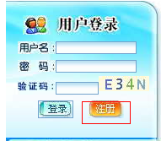
图1.1
点击“供应商”图片（图1.2），进入注册协议须知页面（图1.3）
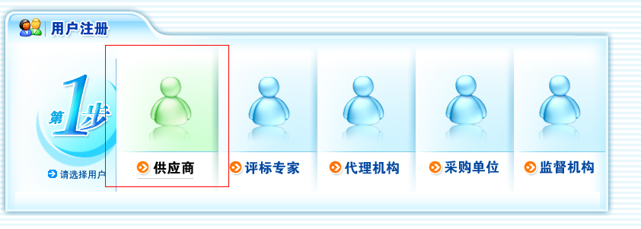
图1.2
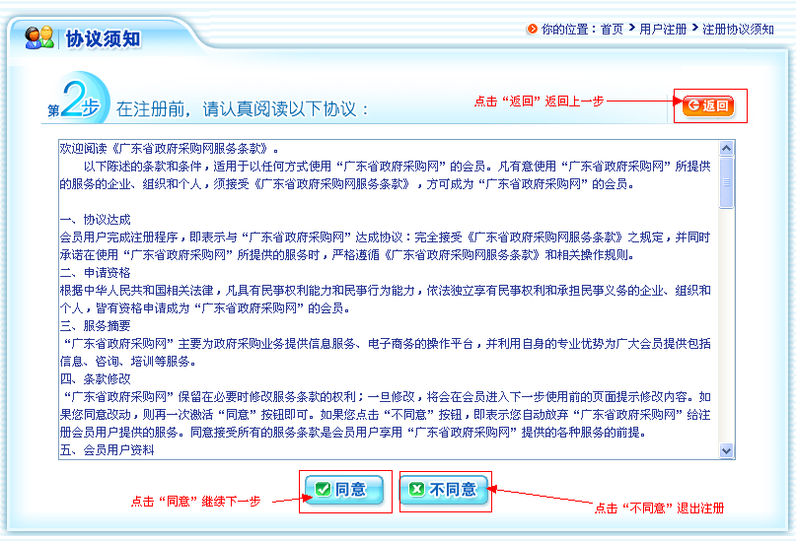
图1.3
点击“同意”进入供应商注册向导页面。
供应商注册总共分为3步。
注：带“*”为必填字段，请根据贵单位真实情况输入
第一步：填写机构基本信息
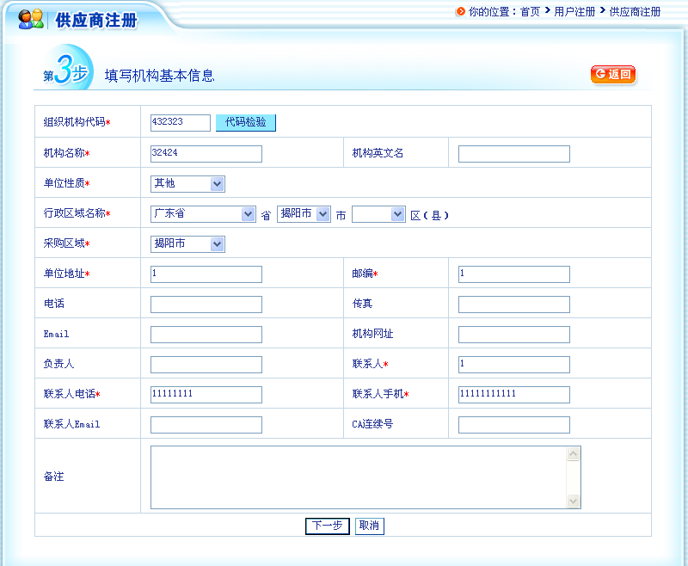
图1.4
提示：请详细填写单位的通信地址、电话、传真、负责人姓名、联系人姓名、联系人的电话与手机、邮箱，单位的通信地址请至少从市一级开始写，如揭阳市普宁区**路1号。联系人电话必须是正确的电话格式：如83171111或02083170011。

第二步：填写供应商信息
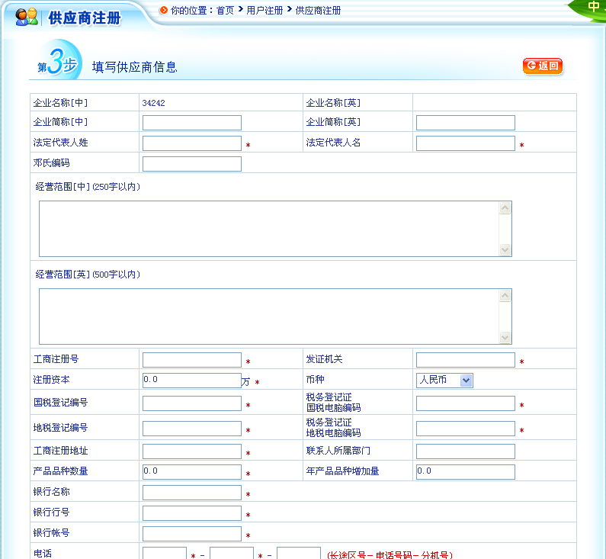
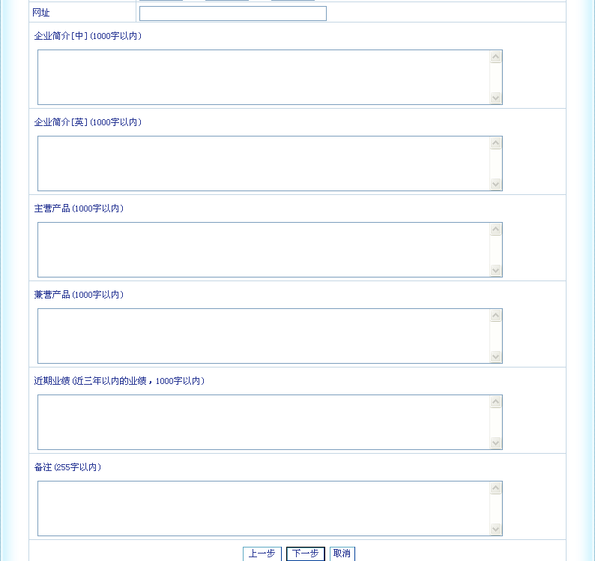
图1.5
第三步：填写机构管理员信息
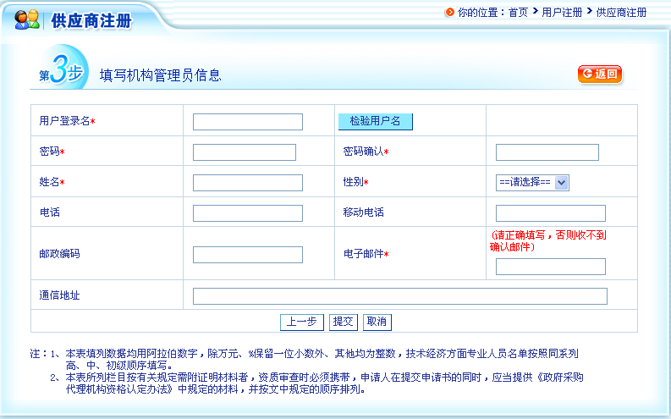
图1.6
提示：输入了用户名后，请点击【检验用户名】按钮，验证用户名是否已经在系统中存在，只有唯一的才能保存成功。
用户名为以后自己登录这个系统的登录帐号，帐号只能由英文、下划线或数字组成，不允许使用中文，建议使用自己单位的全称简拼以方便记忆。姓名以及联系方式为单位管理员的联系方式。
按以上三步录入完数据后，点击【提交】按钮即可完成。点击【取消】按钮可以取消注册过程。点击【上一步】可以对已填写的资料进行修改。

1.2登录系统
打开广东省政府采购网（图1.7），进入门户网页，点击页面右侧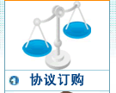图标，进入登陆框页面，在登录框出输入用户名/密码登陆，登录请用注册时填写的账号/密码。
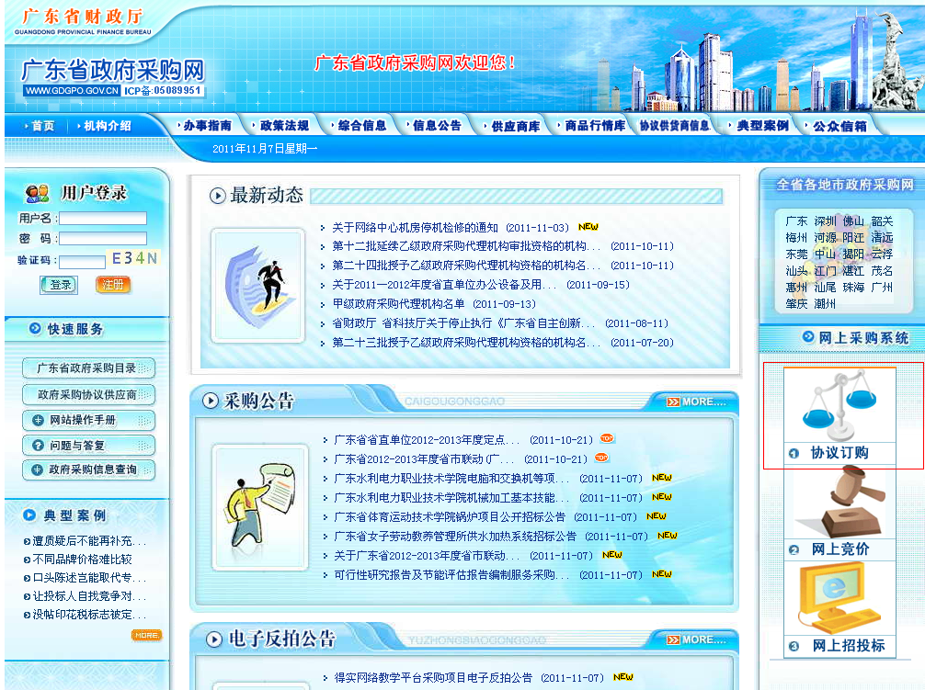
图1.7
用户输入的用户名和密码不正确，或者用户注销退出后，系统会自动跳转到用户登录页面（图1.8），用户也可以在此进行登录。
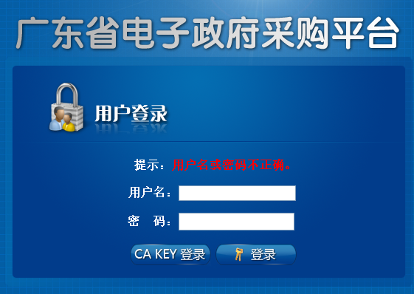
图1.8

1.3 基本操作界面
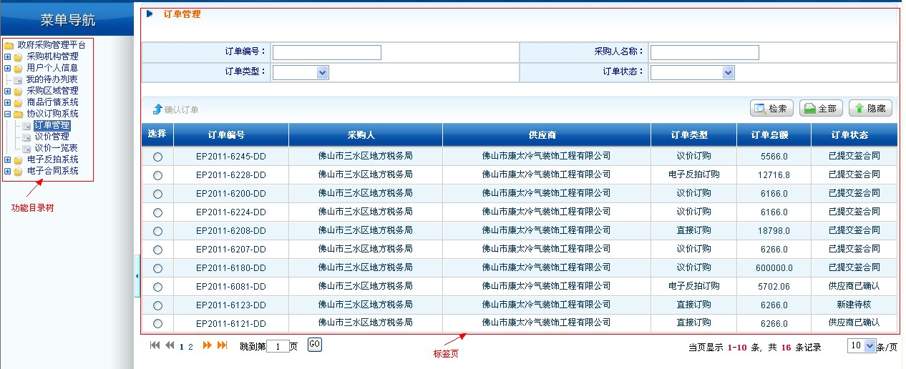

图1.9 操作界面
由图1.9系统框架图可以看到系统界面采用统一的格式，界面左边是功能目录树，界面右边是标签页，可将此标签页分为五部分，依次为：标题区、检索区、链接区、数据区和页码区。
- 标题区：
图1.10
- 检索区：
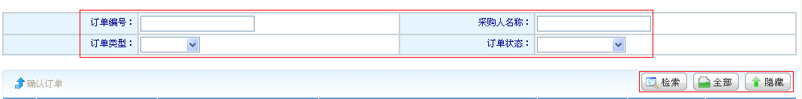
图1.11
检索条件说明：检索时即可单独选择检索条件，亦可组合检索；
进入页面时默认条件为全部检索
检索按钮： 必须先选择要检索的条件；
全部按钮： 检索条件为空；
重置按钮： 清除检索条件，重新设置；
- 链接区：
图1.12
当前可操作按钮，显示为“浮现”，不可操作按钮则为“灰色”色调。
- 数据区：
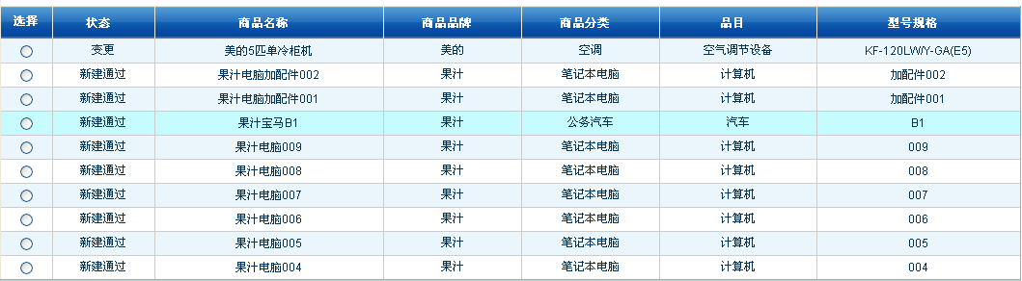
图1.13
- 页码区：
图1.14
显示页码信息：
显示满足检索条件的总记录数和当前显示第*到*条记录，格式为：当页显示*—*条，共*条记录
选择页码操作：
首页，直接跳转到总记录信息首页，格式为：
上一页，可跳转到相对当前页面记录的上一页面，格式为：
下一页，可跳转到相对当前页面记录的下一页面，格式为：
最后一页，直接跳转到总记录信息末页，格式为：
每页显示记录数说明：
每页显示的记录总数可以选择为10、20、30、40、50。
采购单位用户通过用户名和密码登陆广东省政府采购管理系统，在功能目录树找到需要进入的子系统，点击该子系统名称前面的，使其变为展开看到该子系统下的各个子模块，点击子模块名称进入该子模块页面，即可进行相关的操作。

2 商品行情库

2.1维护商品品牌

2.1.1操作流程图
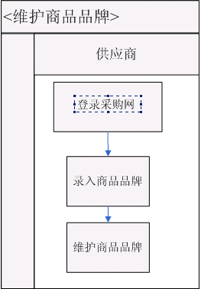
图2.1

2.1.2录入商品品牌
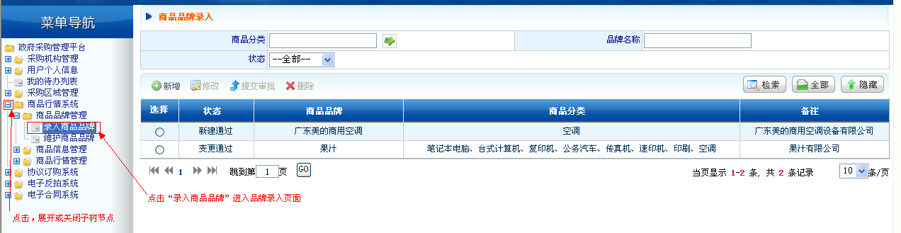
图2.2
录入商品品牌中有“新增”、“修改”、“提交审核”、“删除”等4个操作按钮。（图2.2）
1、【新增】
用于录入新的商品品牌信息。
点击【新增】按钮，进入“编辑商品品牌”页面，可在该页面编辑商品品牌，包括品牌名称、商品分类及备注（图2.3）
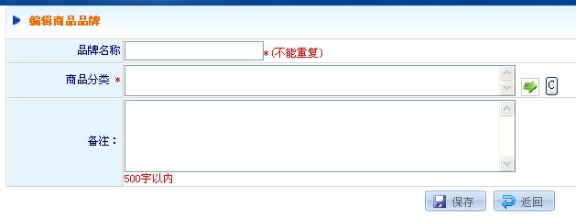

图2.3
★ “品牌名称”必须是唯一的，不能与以前已录入品牌重复。（系统在保存时会自动检测其唯一性，发生重复会给与提示）
★ 点击图2.3中的按钮，在弹出的窗口中选择该商品所属的分类（图2.4）；点击图2.3中的按钮可以清空已选中的商品分类。
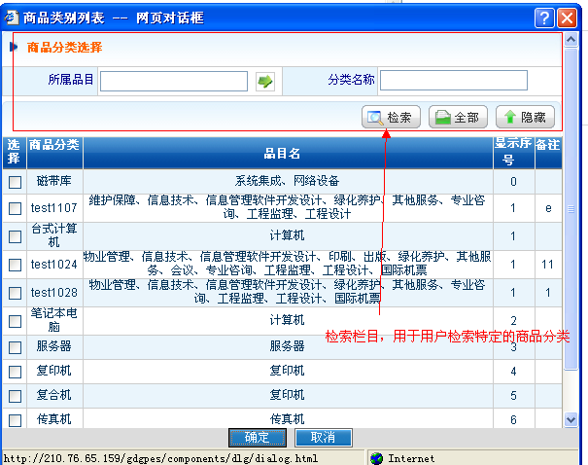
图2.4
温馨提示：
商品分类是显示在“网上采购—>查找商品信息”页面中的标题项；如果您的品牌选择错了商品分类，将导致采购人无法从正确的商品分类中，查询到您的商品信息；请选择商品分类时认真选择。
填写相关信息后，点击【保存】，成功后，您的商品品牌信息已经录入成功，在图2.2所示的页面中将显示该条品牌信息，请将其提交审批。
2、【修改】
用于修改商品品牌信息。
注：只能对状态为“新建”的品牌信息进行修改
选中要进行修改的品牌，点击【修改】按钮进入修改页面（图2.5）。
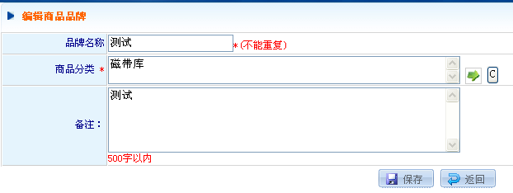
图2.5
3、【提交审批】
用于将状态为“新建”的品牌提交审批，请确认品牌信息无误后提交审批。
4、【删除】
删除品牌信息
注：只有状态为“新建”的品牌信息才可以执行删除操作。

2.1.3维护商品品牌
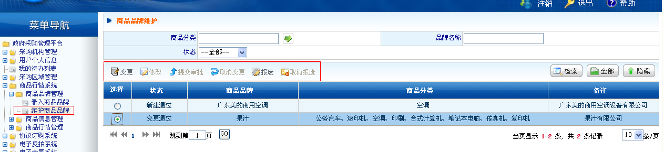
图2.6
注：只有采购办或其指定的操作人员将该品牌指定给供应商维护，供应商才能对该品牌进行相关的维护操作。
维护商品品牌有“变更”、“修改”、“提交审批”、“取消变更”、“报废”、“取消报废”等6个操作。
1、【变更】
若品牌已经审核通过（状态为“新建通过”或“变更通过”），则用户可以通过【变更】对品牌进行修改（图2.5）。
温馨提示：若变更还未提交审批，用户可以【取消变更】；
2、【修改】
对还未提交审核的品牌做进一步修改。
3、【提交审批】
将状态为“变更”的品牌提交审批，品牌提交审批后，在审批完成之前，将不可对该品牌信息做任何操作。
4、【取消变更】
若对品牌的变更还未提交审批，用户可以取消变更。
5、【报废】【取消报废】
对不再使用的品牌实施报废操作。
温馨提示：若报废还未提交审批，用户可以【取消报废】；
确定报废后，请提交审批；
报废审批通过后，商品行情库中与该品牌相关的商品将全部失效，请谨慎使用该操作。

2.2维护商品信息

2.2.1操作流程图
特别提醒：只有协议供货投标人并且被代理机构指定为该品牌商品维护商的，才有录入商品信息的权限。

2.2.2维护商品信息
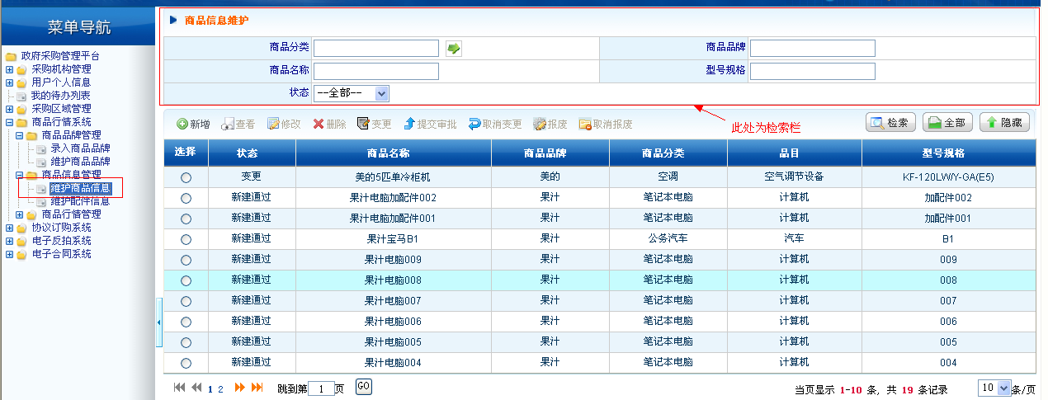
图2.8
点击“维护商品信息”的二级菜单中“维护商品信息”，进入维护商品信息页面。维护商品信息下有等9个操作按钮，系统会根据用户选中的商品信息自动检测当前状态下可以进行的操作，不可使用按钮将变为灰色（如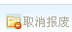）。
1、【新增】
点击新增按钮，进入编辑商品信息页面。商品信息录入共分2步：
第一步：编辑商品基础信息（图2.9）
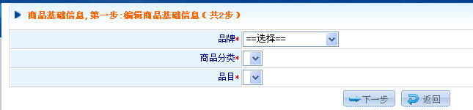
图2.9
选择“商品品牌”及其对应的“商品分类”和“品目”，点击【下一步】按钮，进入第二步：填写商品详细信息页面。
第二步：编辑商品详细信息
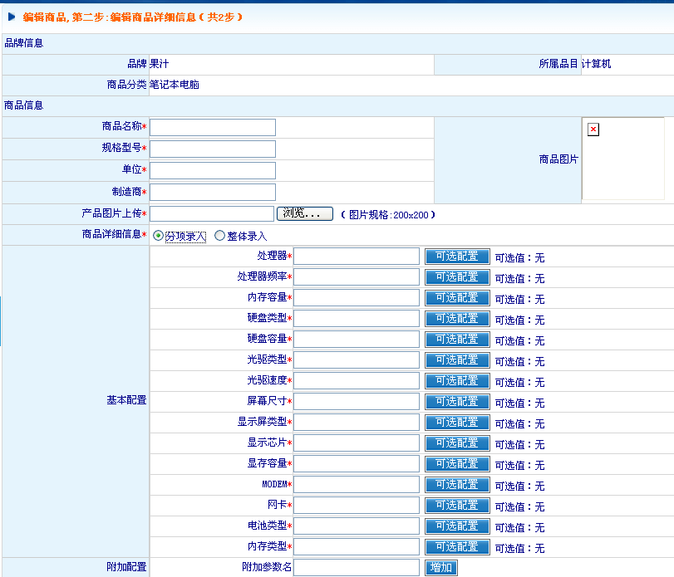
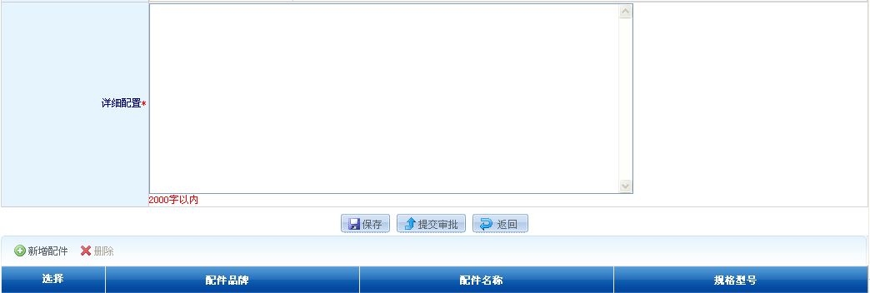
图2.10
录入商品详细信息，分为三个部分：
第一部分是商品必填信息，包括商品名称、商品规格型号、制造商、单位、产品图片；
第二部分是商品的详细配置，你可以选择“分项录入”或“整体录入”；
◆ 如果您选择“分项录入”，就必须根据分项配置填写详细信息；
1）每一个分项后面的“可选配置”是指可更换配置的选择，点击该选择后，系统弹出窗口，如图2.11。
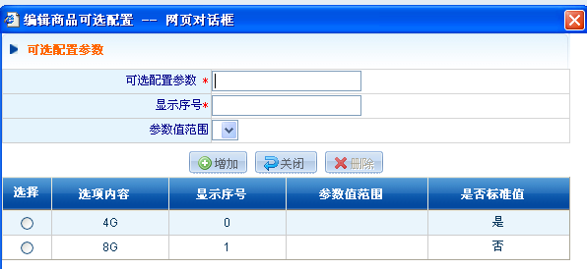
图2.11
例如，“显存容量”标配为4G，如果可以提供更换配置的，可以在这里增加信息，如“8G”等；同理，也可以在该页将配置参数删除（注意：标准配置不能删除）。
- 在分项录入中，如果你认为分项不满足你的要求，可以在附加分项中增加你需要的分项，再录入分项信息。
◆ 如果你选择“整体录入”，则可以把该商品信息的详细信息全部录入到“详细配置”文本框中。
◆ 如果该商品还有配件的，可以在配件库中选择，如图2.12
特别提醒：如果你需要选择配件，必须先把该配件录入到配件库中。详细请看维护配件信息。
填写完商品信息后，如果你选择的是“提交审批”，该商品信息就直接提交到代理机构等待审批。
填写完商品信息后，如果你选择的是“保存”，可以确认无误后，在维护商品信息中再点击“提交审批”，再提交到代理机构等待审核。

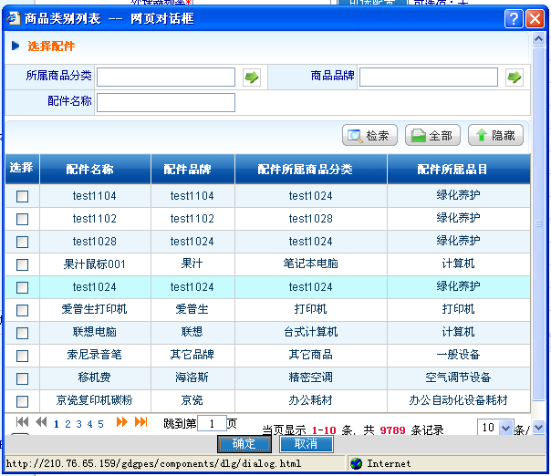
图2.12
2、【查看】
用于查看商品信息。
3、【修改】
用于修改商品信息。（注：只有对新建或变更或审核不通过状态的商品信息才能进行修改）
4、【删除】
对新建状态未提交审批的商品信息，用户可以将其删除。
5、【变更】
对已经通过审核（状态为“新建通过”或“变更通过”）的商品信息，用户可以通过变更修改其信息。（注：变更后的商品信息需重新提交审批）
6、【提交审批】
用于提交商品信息审批（包括提交“新建”、“变更”、“报废”商品审批）
7、【取消变更】
用户对商品进行变更后，如果还未提交审批，可以通过【取消变更】取消对该商品信息所作的修改。
8、【报废】
对已经录入商品行情库中的商品信息，用户可以对其进行【报废】操作，用户将商品报废后应提交审批，审批通过后，该商品信息将从商品行情库中失效，采购人将无法采购到该商品，请慎重操作。
9、【取消报废】
对用户已经【报废】的商品，如果还未提交审批，可以通过【取消报废】按钮取消对该商品的报废操作。

2.2.3维护配件信息
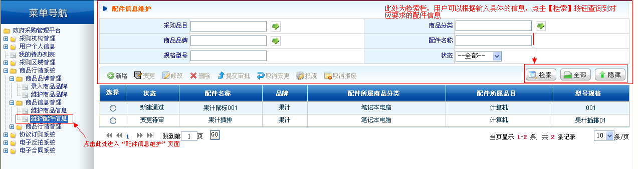
图2.13
点击“维护商品信息”的二级菜单中“维护商品信息”，进入维护商品信息页面。维护商品信息下有等8个操作按钮，系统会根据用户选中的商品信息自动检测当前状态下可以进行的操作，不可使用按钮将变为灰色（如）。
1、【新增】
点击【新增】按钮，进入编辑商品配件信息页面。
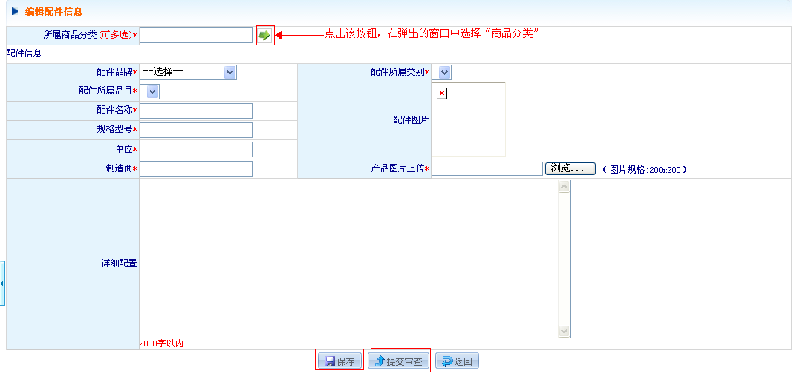
图2.14
填写完配件信息后，如果您选择的是“提交审查”按钮，该商品将直接提交到代理机构等待审批。
填写完配件信息后，如果您选择的是“保存”按钮，可以确认无误后，再在配件维护信息页面（图2.13）中点击“提交审批”提交到代理机构等待审核。
★ 特别提醒：
1）“所属商品分类”是指该配件与商品的联系，例如输入的配件是台式计算机的鼠标，则该鼠标就要选择“台式计算机”为所属商品分类；
2）“配件所属类别”是指配件具体的分类，例如该配件无线鼠标，则就要选择“鼠标”为配件分类。
2、【变更】
对已经通过审核（状态为“新建通过”或“变更通过”）的配件信息，用户可以通过变更修改其信息。（注：变更后的商品信息需重新提交审批）
3、【修改】
用于修改配件信息。（注：对新建或变更或审核不通过状态的配件信息才能进行修改）
4、【删除】
对新建状态未提交审批的配件信息，用户可以将其删除。
5、【提交审批】
用于提交配件信息到代理机构等待审批（包括提交“新建”、“变更”、“报废”配件审批）
6、【取消变更】
用户对配件进行变更后，如果还未提交审批，可以通过【取消变更】取消对该配件信息所作的修改。
7、【报废】
对已经录入商品行情库中的配件信息，用户可以对其进行【报废】操作，用户将配件报废后应提交审批，审批通过后，该配件信息将从商品行情库中失效，采购人将无法采购到该配件，请慎重操作。
8、【取消报废】
对用户已经【报废】的配件，如果还未提交审批，可以通过【取消报废】按钮取消对该配件的报废操作。

2.3维护行情信息

2.3.1操作流程图
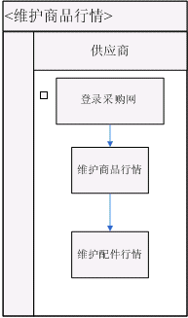

2.3.2维护商品行情
点击“维护行情信息”的二级菜单中“维护商品行情”，进入维护商品行情页面。（图2.15）
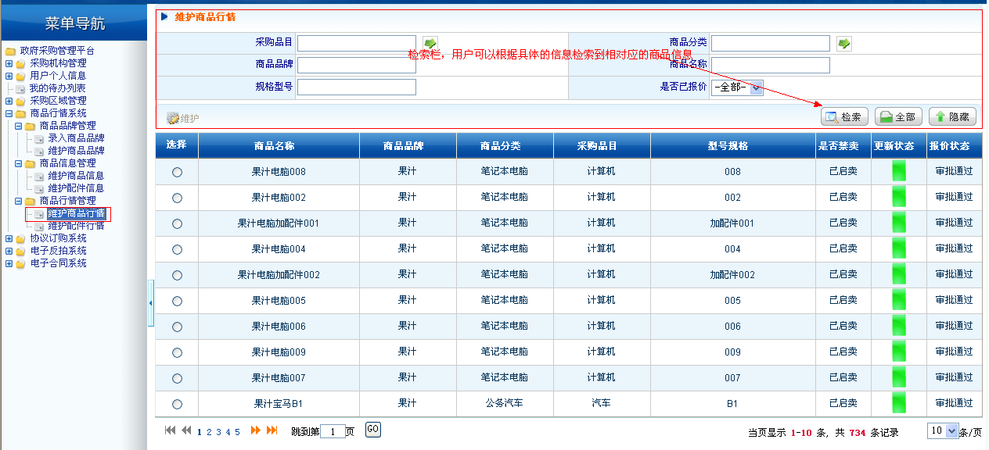
图2.15
选择商品后，点击【维护】，对该商品的所有行情作维护，如图2.16
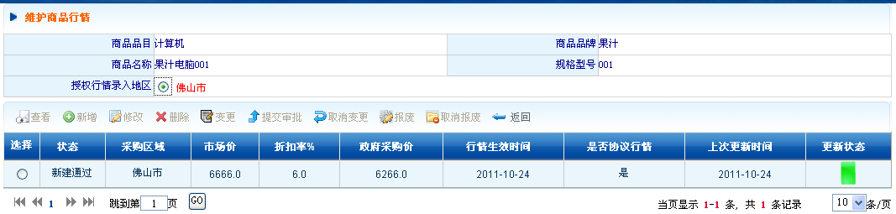
图2.16
提示：“授权行情录入地区”中，会显示所有用户可以录入商品行情的区域；只有被该地区的代理机构指定为该商品的协议代理商才能录入该区域商品行情；商品行情审批通过后，采购人选购商品时将可以查看到该商品行情报价。
对每个地区，有以下
等10个操作按钮，系统会根据用户选中的行情信息自动检测当前状态下可以进行的操作，不可使用按钮将变为灰色（如）。
1、【查看】
选择要查看的行情信息，点击【查看】按钮，可以查看该行情的详细信息。
2、【新增】
如果“授权行情录入地区”中选中的该区域还没有录入行情，可以点击【增加】按钮，在弹出的窗口页面（图2.17）中录入新的行情。
每个地区只能录入一次行情。
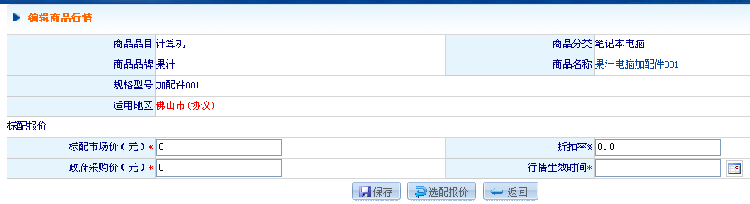
图2.17
录完“标配报价”后，可以点击【选配报价】按钮，进入“编辑选配行情”页面，用户可以再该页面“增加”或“删除”选配行情（图2.18）。
提示：“选配参数名称”中的数据是由“录入商品信息”是决定的（详见本说明书中的“2.2.2维护商品信息”一节）
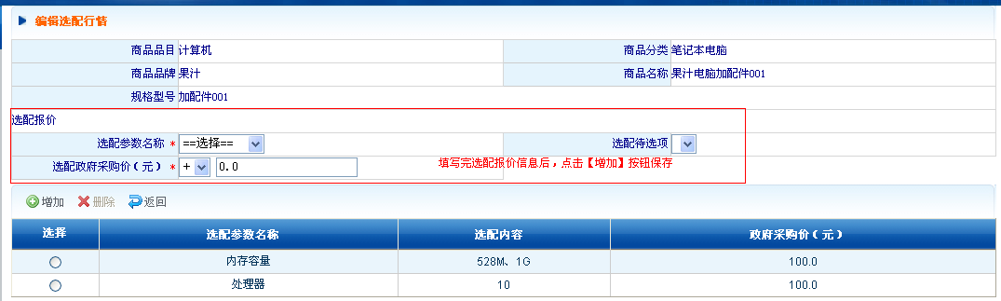
图2.18
3、【修改】
用于修改行情信息。（注：只有对新建或变更或审核不通过状态的行情信息才能进行修改）
4、【删除】
对新建状态未提交审批的行情信息，用户可以将其删除。
5、【变更】
对已经通过审核（状态为“新建通过”或“变更通过”）的行情信息，用户可以通过变更修改其信息。（注：变更后的商品行情需重新提交审批）
6、【提交审批】
用于提交行情信息到代理机构等待审批（包括提交“新建”、“变更”、“报废”行情审批）
7、【取消变更】
如果用户对行情进行了变更且未提交代理机构审批，或者代理机构审批不通过，用户可以通过【取消变更】恢复行情到正常状态。
8、【报废】
对已经录入商品行情库中的行情信息，用户可以对其进行【报废】操作，用户将行情报废后应提交审批，审批通过后，该行情信息将从商品行情库中失效，采购人将无法看到该商品行情，请慎重操作。
9、【取消报废】
对用户已经【报废】的行情，如果还未提交审批，可以通过【取消报废】按钮取消对该行情的报废操作。
10、【返回】
返回上一步。

2.3.3 维护配件行情
点击“维护行情信息”的二级菜单中“维护配件行情”，进入维护配件行情页面。（图2.19）
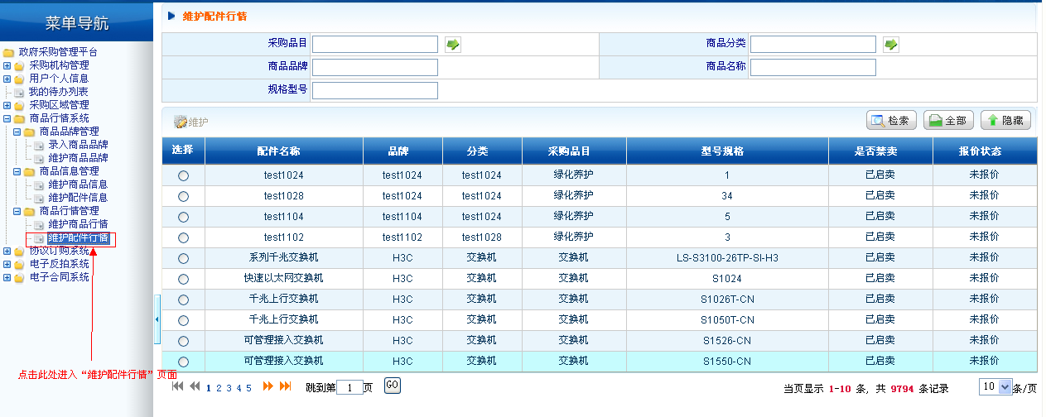
图2.19
“维护配件行情”的操作也“维护商品行情”基本一致，使用方法可以参照“2.3.2 维护商品行情”

3 协议供货

3.1 操作流程图
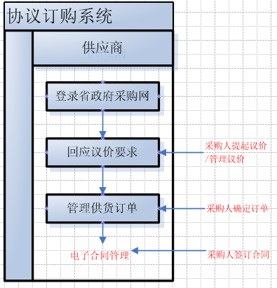

3.2 回应议价要求
如果采购人选购商品的时候，不接受行情库的协议供货价，则选择议价，把议价单提交给您确认，在“议价管理”列表中，会显示所有采购人已经提交的议价单，如图3.1
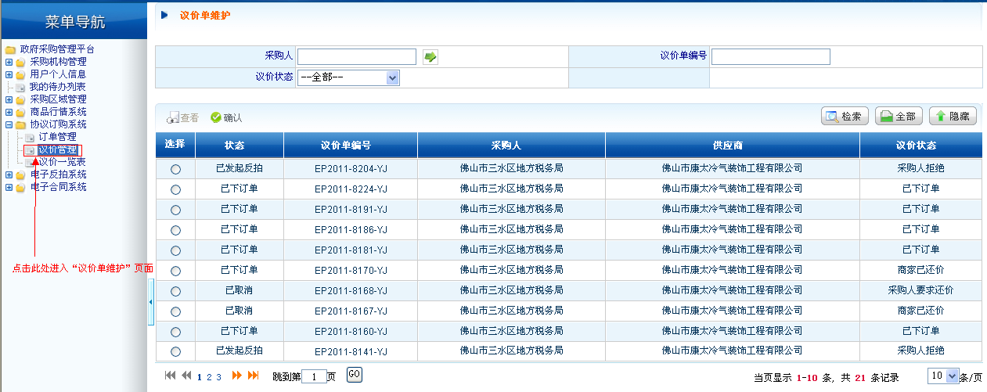
图3.1
1、【查看】
可以查看选中议价单的整个议价过程。
2、【确认】
选中议价单，点击【确认】按钮，进入议价页面，图3.2
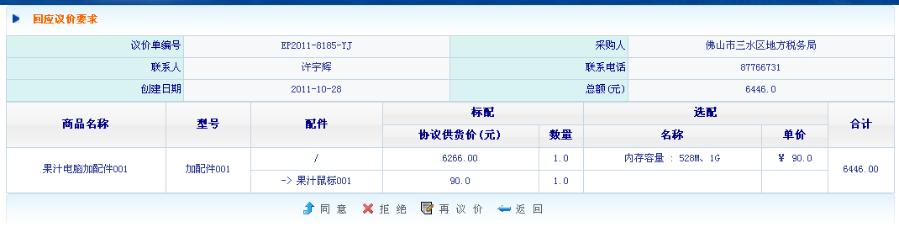
图3.2
在图2.21中，显示议价单信息和采购人联系方式，如果你对议价单的货物和价格无意见，则点击“同意”。如果对订单的货物和价格有意见，则可以点击“再议价”，输入您接受的价格。若您和采购人没有最后达成共识，可点击“拒绝”。
如果点击“同意”，则等待采购人做最终确定是否下单。
如果点击“再议价”，则等待采购人再次做议价回应，若采购人再次提出议价，重复上述过程。
如果点击“拒绝”，则供应商对于这条议价单业务过程结束。
点击“返回”，退出该页面，返回上一页。

3.3 管理供货订单
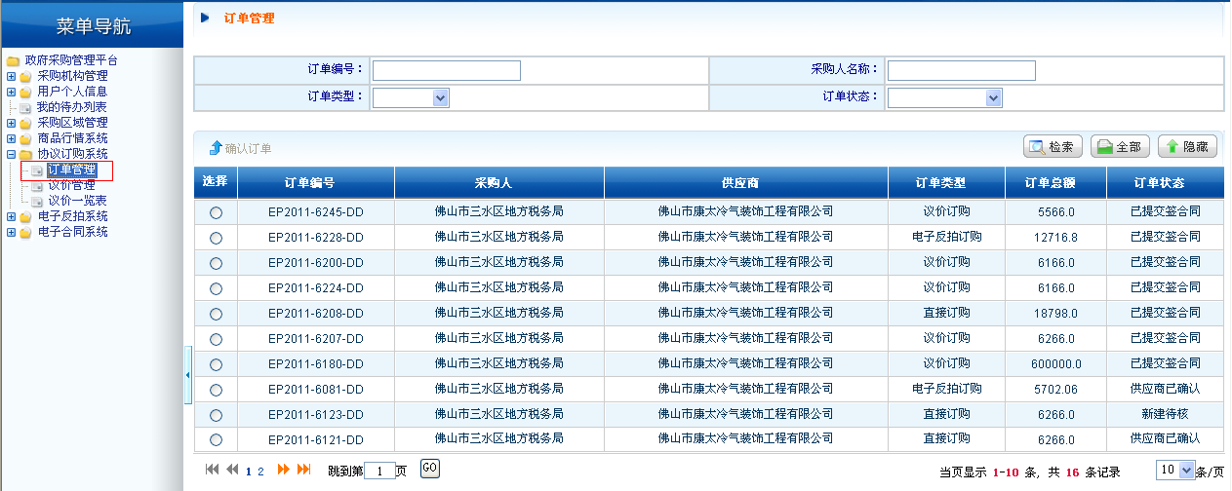
图3.3
如果采购人选购商品的时候，接受行情库的协议供货价；或者是经过议价后确认议价。则把订单提交给您确认，在“管理供货订单（供应商）”列表中，会显示所有采购人已经提交确认的电子订单，如图3.3。
选中需要确认的订单，点击【确认订单】，进入确认订单页面（图3.4）
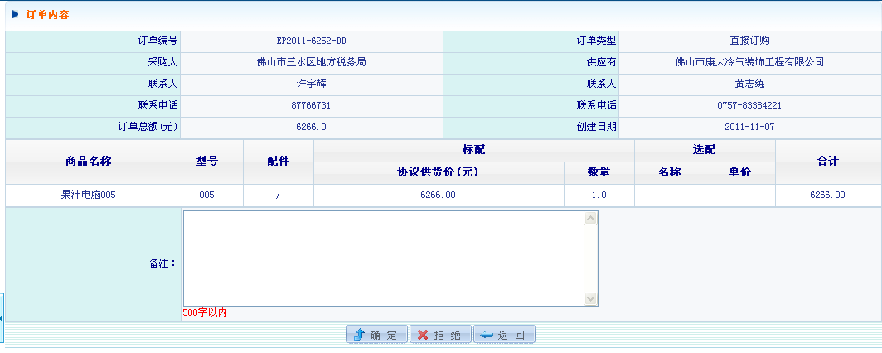
图3.4
在图3.4中，显示订单信息和采购人联系方式，如果您对订单的货物和价格无意见，则点击“同意”。如果对订单的货物和价格有意见，则可以点击“拒绝”，并在确认意见框内填写意见。

4 电子反拍

4.1 操作流程图

4.2 电子反拍报名
点击“电子反拍系统”的二级目录“电子反拍报名”，可以进入电子反拍报名列表，在这里用户可以看到可以报名的反拍项目（图4.1）
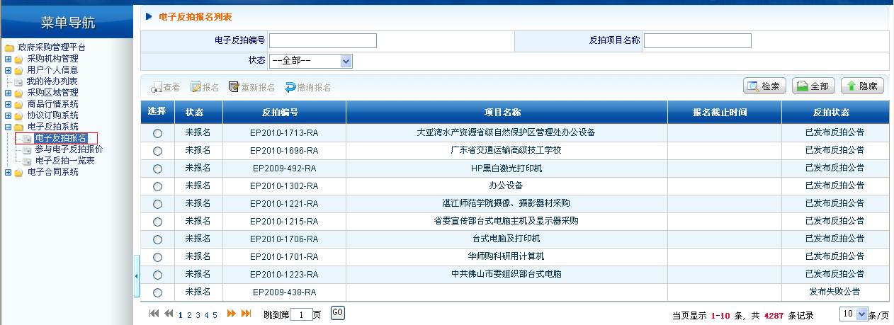
图4.1
1、【查看】
查看选中反拍项目的详细信息。
2、【报名】
选中一个为报名的反拍项目，点击【报名】按钮，进入反拍报名页面（图4.2）
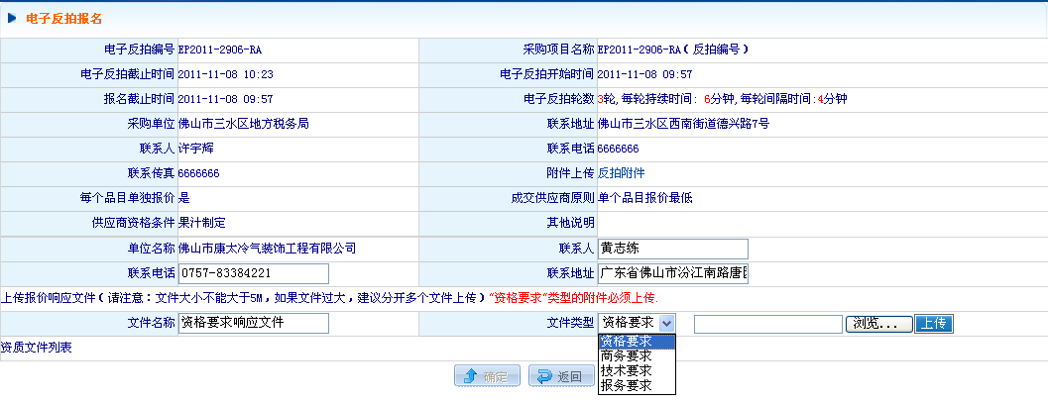
图4.2
确认单位的基本信息（联系人、联系电话、联系地址）是否输入正确。
上传资质文件：在处填写资质文件名称；从中选择上传资质文件的类型；点击“浏览”按钮选择要上传的文件，点击【上传】按钮上传文件；文件上传后会在“资质文件列表”中显示，如果想删除某一个上传的文件，选中该文件后面对应的就可以将其删除。如果有多个文件要上传，重复上传操作即可！
点击即可提交报名信息，此时页面会自动跳转到图4.1所示的页面，可以看到该条反拍项目的报名状态变为“报名待审核”。
点击退出报名。
温馨提示：
反拍项目的报名时间是有截止时间的，过了截止时间将不能对该项目报名，请注意反拍项目的截止时间。
报名时最少必须上传一个资质文件，按钮才能被激活。
3、【撤销报名】
代理机构对供应商的反拍报名审核通过后，如果供应商想要撤销此次报名，可以通过【撤销报名】来实现。
4、【重新报名】
针对反拍报名在代理机构那里“审核不通过”，或者供应商做了【撤销报名】操作后，供应商还想参与该反拍项目，可以通过【重新报名】实现。
温馨提示：
【撤销报名】和【重新报名】都只能在反拍报名截止之前进行，请注意反拍项目的截止时间。

4.3 参与电子反拍报价
点击“电子反拍系统”的二级目录“参与电子反拍报价”，可以进入电子反拍报价列表，在这里用户可以看到可以参与报价的反拍项目（图4.2）
还未到报价时间的反拍项目标识为绿色字体；可以报价的反拍项目标识为蓝色字体；而已经过了报价截止时间的反拍项目，开始时间和截止时间都标志位红色。
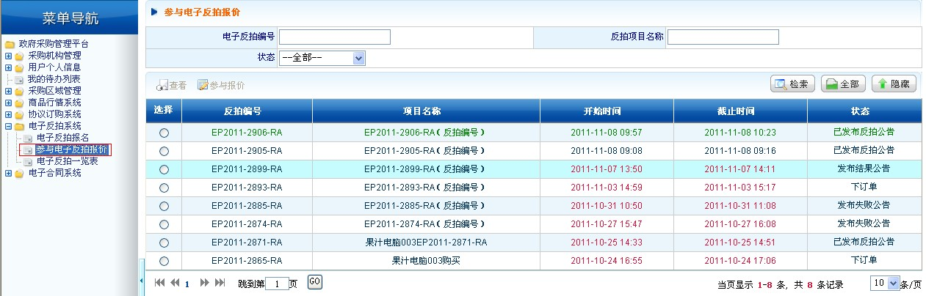

图4.2
1、【查看】
查看选中反拍项目的详细信息。
2、【参与报价】
选中一条可参与报价的反拍项目，点击【参与报价】按钮，开始反拍报价步骤。
如果用户是第一次参与该反拍项目的报价，点击【参与报价】按钮后，将首先先进入“电子反拍报价承诺函”页面（图4.3）。
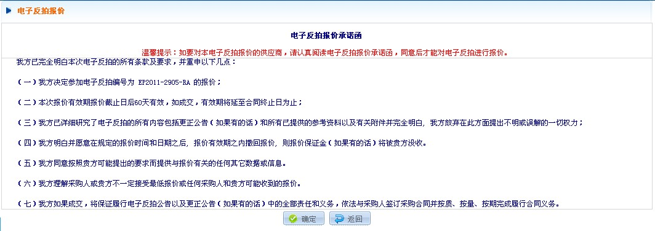

图4.3
如果点击【返回】按钮，则返回上一步，退出本次报价过程；如果用户点击【确定】按钮，继续反拍报名操作（图4.4）。
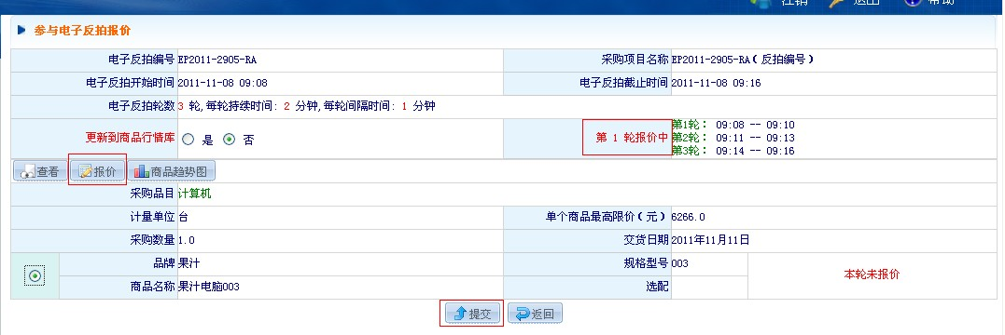

图4.4
图4.4中，包含有2部分信息。第一部分主要显示反拍项目的基本信息；第二部分显示该反拍项目中要进行反拍的商品列表，用户可在这里对各个商品进行报价操作。
1、【查看】
选中一个商品，点击【查看】按钮，可以查看到用户对该商品的历次报价详细信息（图4.5），包括标配报价、选配报价和配件报价。
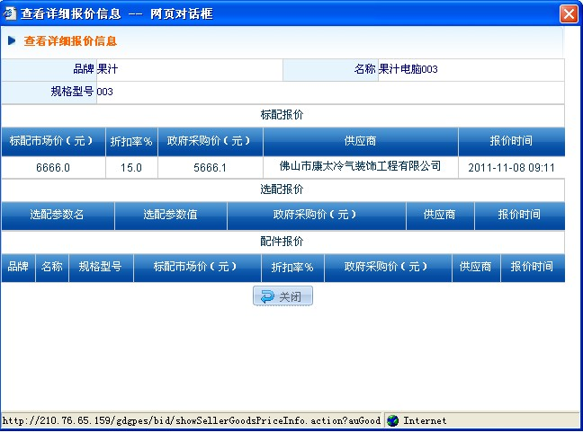

图4.5
2、【报价】
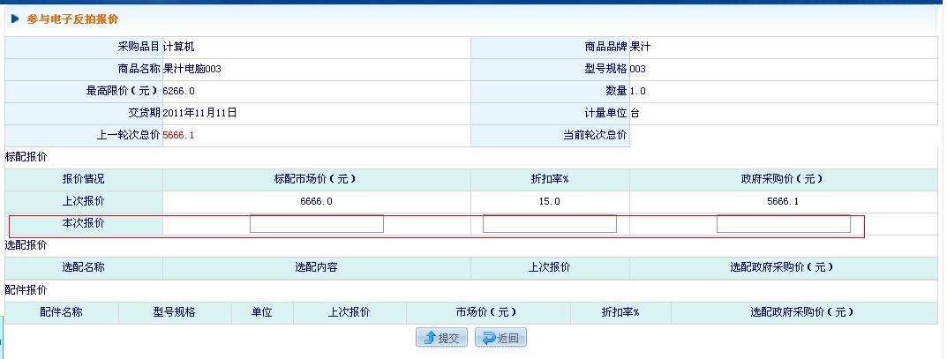
图4.6
选中要进行报价的商品，点击【报价】按钮，进入该商品的反拍报价页面（图4.6）。填写完报价后，点击图4.6中的【提交】按钮提交对该商品的报价；点击【返回】按钮退出报价页面。
温馨提示：
※ 每一轮报价是有时间限制的，用户只能在每一轮的报价阶段进行报价，请注意每一轮的报价时限。
※ 过了报价截止时间，将无法进入“参与报价”，请注意报价截止时间。
※ 当前轮次的报价总和（标配报价+选配报价+配件报价）不能高于前一轮次的报价总和。
※ 对每一个商品报价提交后，需提交当前轮次的总报价单（点击“图4.4”中的【提交】按钮提交总报价单）来完成本轮报价，如果没有提交总报价单，系统将默认用户没有进行该轮报价，请注意！！
※ 还没提交总报价单，且还在该轮报价时限内，用户可以对已报过价的商品报价进行修改；当用户提交总报价单后，完成该轮报价，在本轮内，用户无法对任何商品进行报价或修改报价。
3、【商品趋势图】
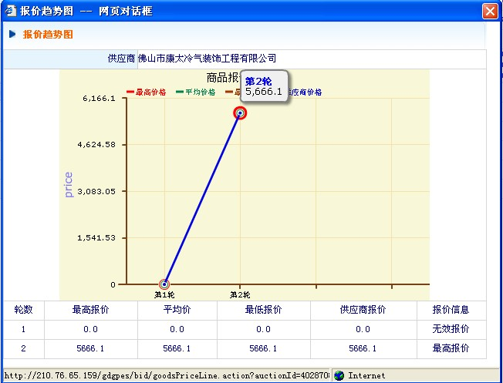

图4.7
每次进行报价时，都可以查看之前各个轮次中的报价信息，包括各个轮次中的“最高报价”、“平均价”、“最低报价”、以及自己在该轮次的“供应商报价”及“报价信息”。

5 电子合同系统

5.1 电子合同管理
采购人签订合同后，将提交给合同乙方（供应商）确认。点击“电子合同系统”的二级菜单“电子合同管理”进入合同管理页面（图5.1）。
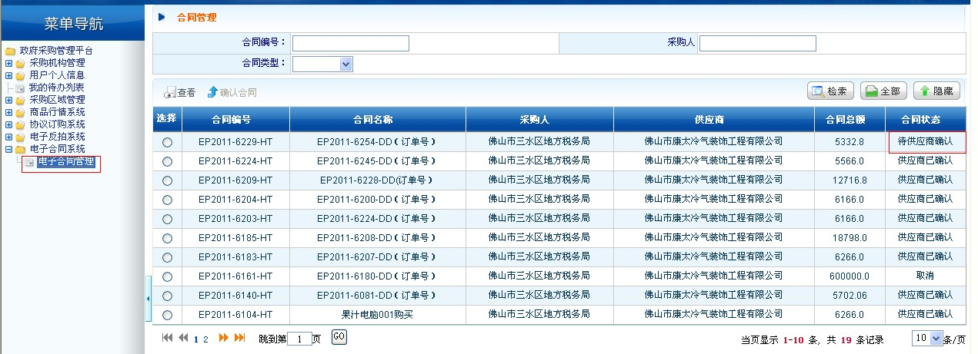

图5.1

1、【查看】
选中要查看的合同信息，点击【查看】按钮，在弹出的窗口中可以查看到该合同的详细信息（图5.2）。
点击图5.2中的【打印】按钮，可以打印该电子合同。
注：打印电子合同需要已经连接了打印机。
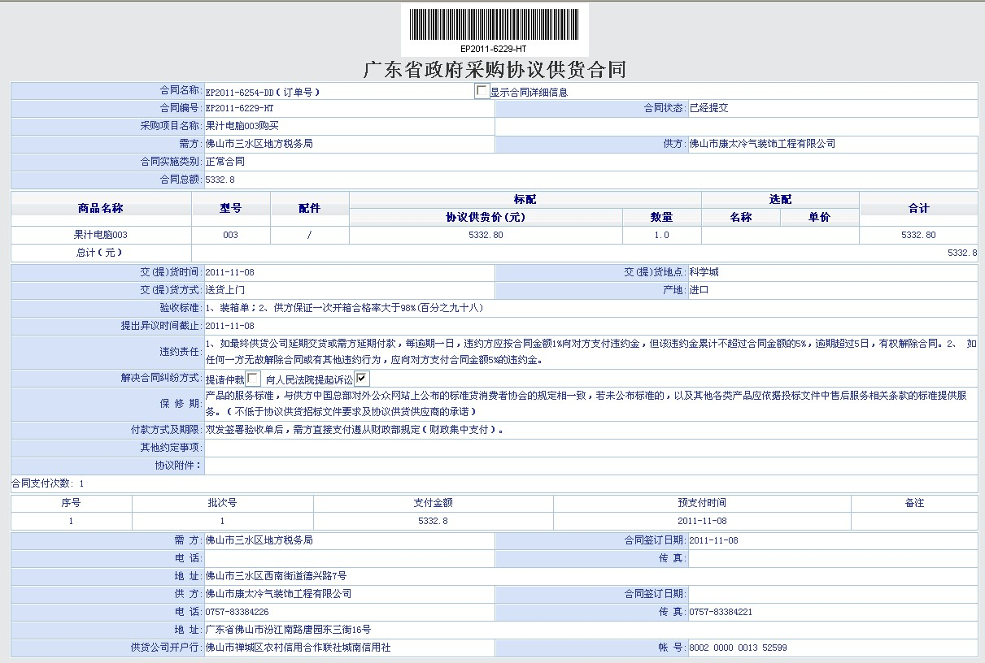
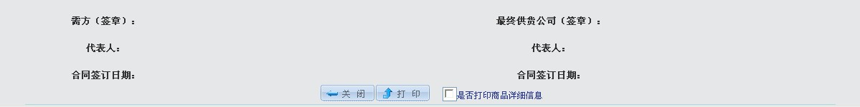

图5.2
2、【确定合同】
选中要确认的合同，点击【确认合同】按钮，进入签订电子合同页面（图5.3）。
如果用户同意合同中所列条款，则选择，点击【确认】按钮，完成合同签订。
如果用户不同意合同中所列条款，则点击【拒绝】按钮，合同退回给采购单位。
点击【返回】按钮返回上一步，暂不对合同做处理。
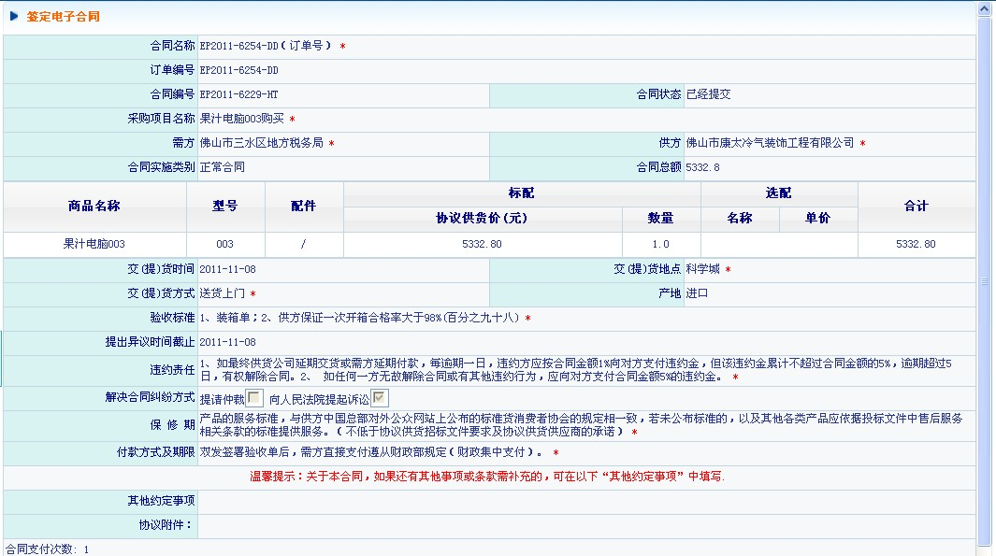

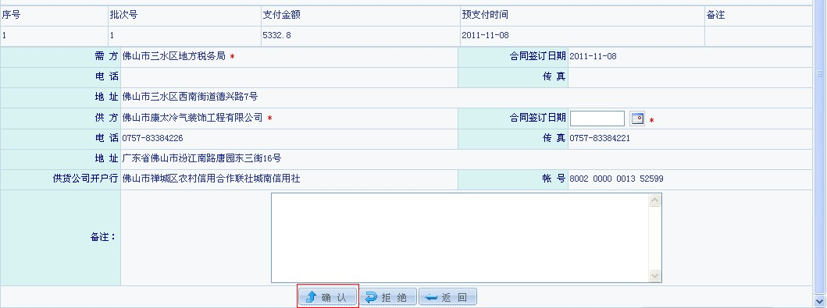

图5.3

6、采购机构管理

6.1 修改供应商信息
用户可以修改单位的基本信息，修改供应商信息分成3步完成。
第一步：供应商基本信息
供应商可以修改除“行政区域名称”和“采购区域”以外的其他信息。点击【下一步】进入下一步。
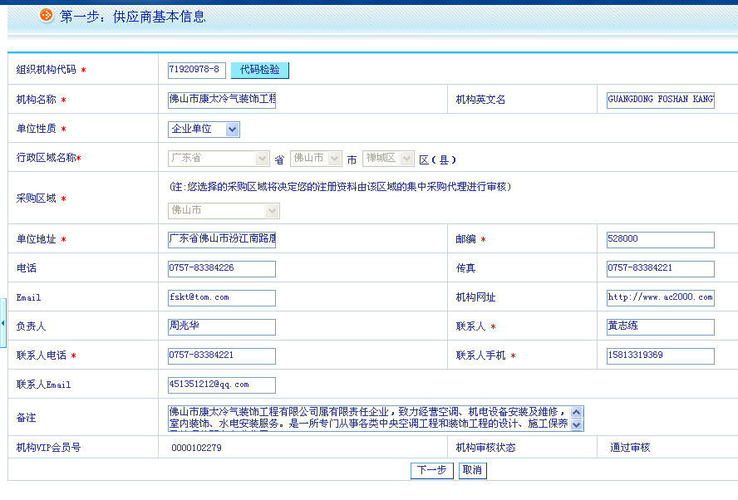
图6.1
第二步：供应商信息
截图参照图1.5.用户可以在该页面修改供应商信息。

第三步：机构管理员信息
该步骤，用户可以修改除“用户登录名”之外的其他信息。截图参照图1.6.

7、用户信息管理

7.1 修改个人资料
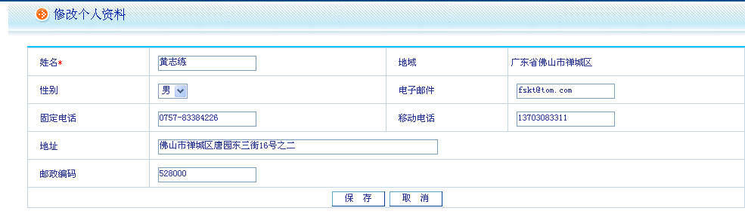
7.1
可以修改用户的基本资料（图7.1）。

7.2 修改密码
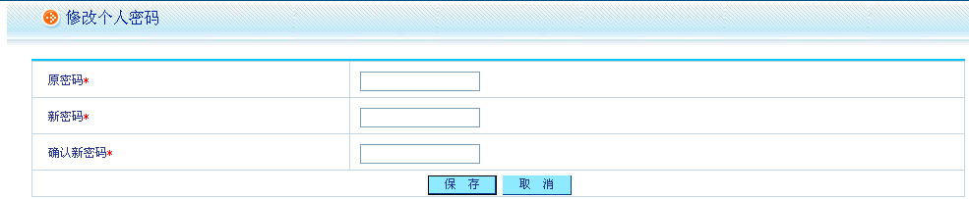
图7.2
用于修改用户的登录密码（图7.1）。

